‘Wie trekt er aan de touwtjes?’

Over narcisme in de partnerrelatie

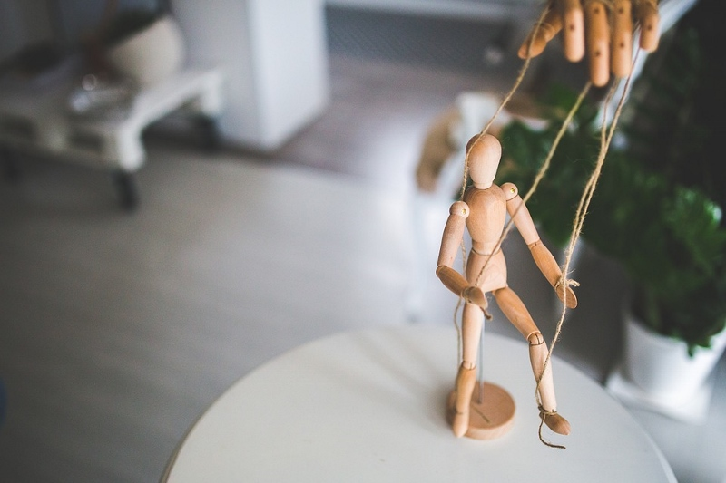

Tijdens de studiemiddag willen we d.m.v. werken met casussen aangevuld met info van enkele collega’s stilstaan bij wat de dynamiek is die ontstaat als een van de partners (forse trekken van) een narcistische persoonlijkheidsstoornis heeft. Wat is de invloed als het echtpaar in relatietherapie is?
Waaraan merken we dat er mogelijk sprake is van narcisme? Hoe bespreken we dat met de cliënten? Wat is er mogelijk als het gaat om relatietherapie? Wat zijn de valkuilen? Wat doet het met de therapeut?

Aafke van Deursen, contextueel therapeut, EFT-relatietherapeut. www.aafke.net

Ria Brinkman-Jansen, relatie- en gezinstherapeut(NVRG), EFT-therapeut, psychosociaal hulpverlener. www.nainsysteemtherapie.nl
Naast het werk vanuit haar eigen praktijk is Ria werkzaam als systeemtherapeut binnen de specialistische GGZ Mediant bij het Centrum voor Persoonlijkheidsproblematiek te Hengelo.

Gerda van Setten, psychosociaal therapeut, EFT-relatietherapeut. www.praktijklivingstones.nl

